1. ~~刚进入游戏后，不显示车辆和人物，通过换车、换人才会显示出来且出界后整个游戏会卡死~~
2. ~~集装箱冲出来的速度特别快（特殊车车速）~~
3. ~~水球丢出去的速度特别快~~
4. ~~道具栏中：初始的时候就有两个道具，玩过几把以后一个道具都没有了~~
5. ~~正常是第二名，然后莫名的就变成第一名了，没有超过任何车~~
6. ~~定时炸弹爆炸后改为不可控制状态~~
7. ~~初始状态人物是偏的，机器人给我撞到了界外~~



1. ~~主动道具：加速道具在车辆正常最高速度时没有在增加~~
2. ~~碰到龙卷风后改为不可控制状态~~
3. ~~游戏过了一半后，没有主动道具没有被动道具，有主动道具时只有最右面有一个（前车在最左侧）~~
4. ~~在过后几把一个主动道具都没有了~~
5. 车和车之间有的没有碰撞
6. ~~定时炸弹没有倒计时，有的时候前期没有倒计时，后期~~会有

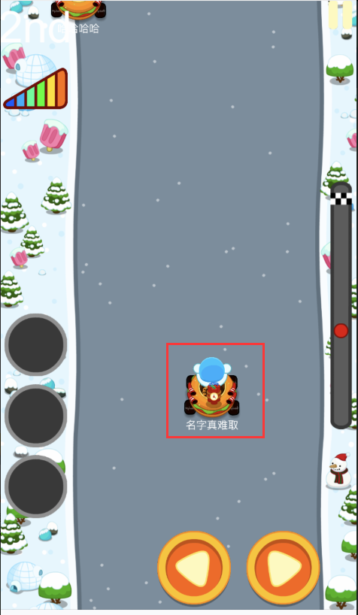

1. ~~每次空投都是金币，改为有两个道具随机额~~
2. ~~使用特殊车的时候速度比较快，开动的过程中，碰到加速带反而感觉速度减下来了~~
3. ~~空投下来的后落到地上是一个箱子~~
4. ~~我是第三名，在结算页面显示的是第二名~~

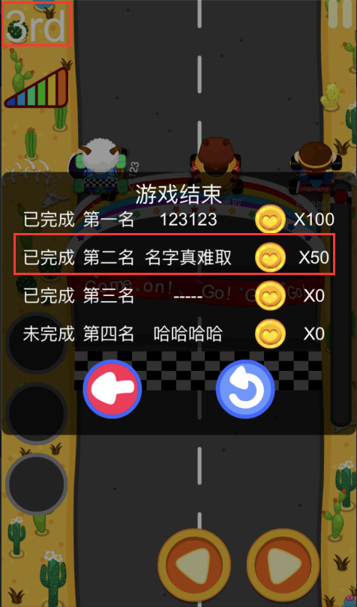

1. ~~机器人丢的水球道具打不到我，而且我获得一个水球后再次丢出去，之前打不到我的水球也消失了~~
2. ~~游戏倒计时结束后车辆直接停止，现在只有进入终点线的停止，未完成的全部没有停止~~
3. ~~压扁的车辆缩小一点~~
4. ~~当我碰到定时炸弹后在碰到特殊车，就不显示定时炸弹了，只能听到音效，恢复后也不显示定时炸弹~~
5. ~~碰到定时炸弹后点击游戏暂停后，定时炸弹依旧进行~~